Результаты работы алгоритмов с параметрами:

* Размер проблемы: 100
* Размер популяции: 20
* Elite count: 3
* Максимальное кол-во итераций: 30000

Для островного метода было выбрано 5 островов и размер эпохи 50, поэтому populationSize было равно 4, а generations = 600.

Помимо этого, я замерил количество итераций и время работы до получения значения 9.5 фитнесс-функцией. В колонке “Результат” указано значение фитнесс-функции на последней 30000-ой итерации.

За основу ГА была взята моя реализация ДЗ-2.

*** Complexity=0:

|  |  |
| --- | --- |
|  | Общее время работы (ms) |
| Single-thread | 3400 |
| Master-slave | 4446 |
| Islands | 5166 |

Значения фитнесс-функции всегда равнялись 0 (что логично).

*** Complexity=1:

|  |  |  |  |  |
| --- | --- | --- | --- | --- |
|  | Кол-во итераций до 9.5 | Время работы до 9.5 (ms) | Результат | Общее время работы (ms) |
| Single-thread | 10988 | 2395 | 9.891 | 5842 |
| Master-slave | 12350 | 2553 | 9.867 | 5517 |
| Islands |  | 2529 | 9.909 | 5542 |

*** Complexity=2:

|  |  |  |  |  |
| --- | --- | --- | --- | --- |
|  | Кол-во итераций до 9.5 | Время работы до 9.5 (ms) | Результат | Общее время работы (ms) |
| Single-thread | 11675 | 3506 | 9.879 | 8382 |
| Master-slave | 12682 | 2798 | 9.873 | 6259 |
| Islands |  | 2833 | 9.903 | 5865 |

*** Complexity=3:

|  |  |  |  |  |
| --- | --- | --- | --- | --- |
|  | Кол-во итераций до 9.5 | Время работы до 9.5 (ms) | Результат | Общее время работы (ms) |
| Single-thread | 12598 | 4708 | 9.849 | 10812 |
| Master-slave | 13188 | 3145 | 9.837 | 6450 |
| Islands |  | 2740 | 9.901 | 6037 |

*** Complexity=4:

|  |  |  |  |  |
| --- | --- | --- | --- | --- |
|  | Кол-во итераций до 9.5 | Время работы до 9.5 (ms) | Результат | Общее время работы (ms) |
| Single-thread | 13100 | 6288 | 9.891 | 14876 |
| Master-slave | 13335 | 3518 | 9.832 | 7688 |
| Islands |  | 2867 | 9.904 | 6852 |

*** Complexity=5:

|  |  |  |  |  |
| --- | --- | --- | --- | --- |
|  | Кол-во итераций до 9.5 | Время работы до 9.5 (ms) | Результат | Общее время работы (ms) |
| Single-thread | 13251 | 7149 | 9.848 | 15859 |
| Master-slave | 13236 | 3695 | 9.861 | 8130 |
| Islands |  | 2989 | 9.901 | 6569 |

Графики зависимостей:

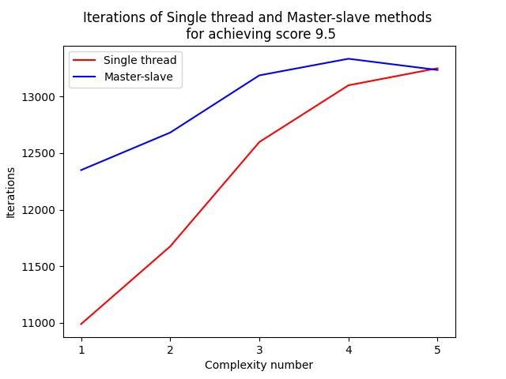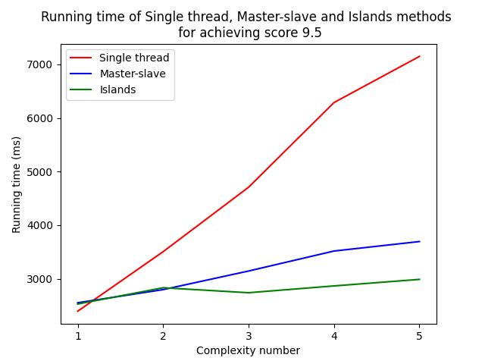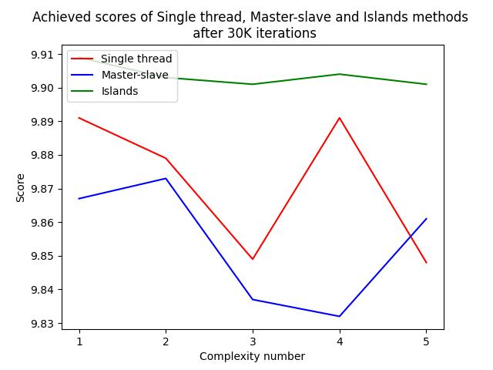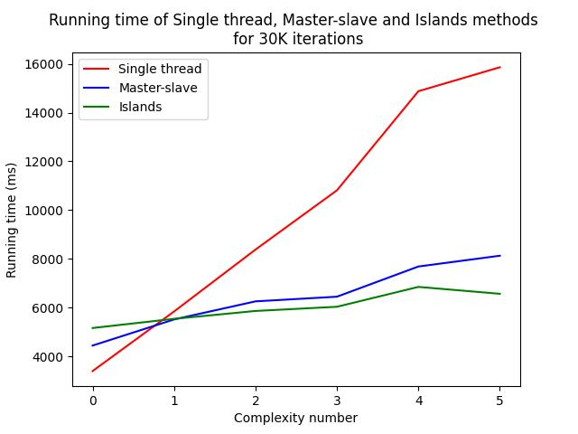

Ответы на вопросы:

1. Single-thread метод при complexity = 0, был лучше всех, но complexity=0 особо не имеет смысла. При complexity=1 все методы в целом имели одинаковое время исполнения. Для остальных complexity метод островов был самым быстрым.
2. Согласно моим замерам Single-thread метод линейно зависит от размерности проблемы, т.е. время работы увеличивается приблизительно в 2 раза при увеличении размерности проблемы в два раза. Остальные методы менее, чем линейно зависят от размерности проблемы, но точно также при увеличении размерности проблемы время работы увеличивается.
3. Поведение приблизительно точно такое же как в вопросе 2.
4. Ограничений не нашел.